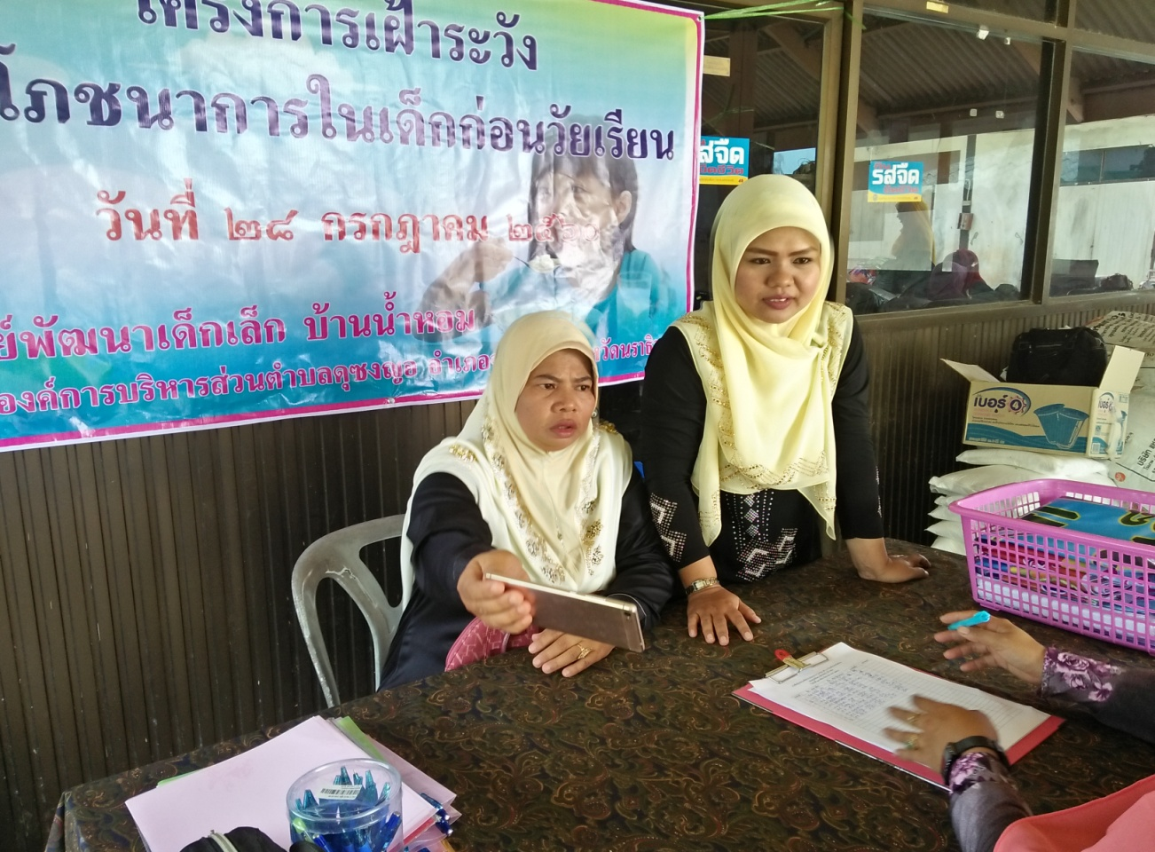
โครงการเฝ้าระวังภาวะทุพโภชนาการในเด็กก่อนวัยเรียน ของ ศูนย์พัฒนาเด็กเล็กบ้าน้ำหอมประจำปีงบประมาณ พ.ศ. 2560

